Mako (AUS)
--- Frank Orthey 2022/03/09 19:43
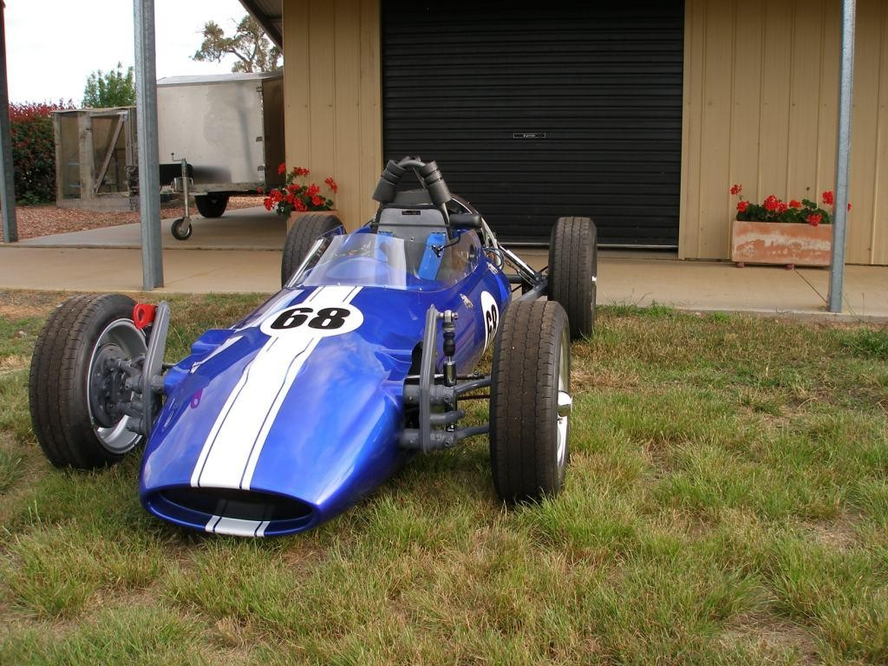
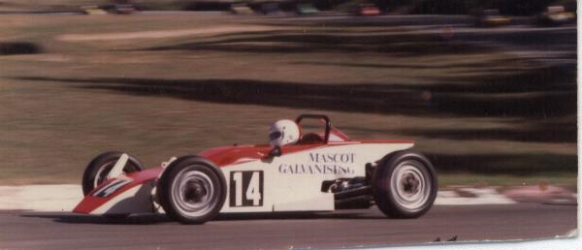
Für diesen Basisbeitrag wird noch eine Autorin/ein Autor gesucht. Bitte bei Interesse Frank Orthey kontaktieren. Mako MK 1 (1969) 1984er Mk2 Mako Formula Vee, gebaut von Frank Kleining für Peter Warren von Mascot Galvanizing. Foto: Max Crittenden

Geschichte
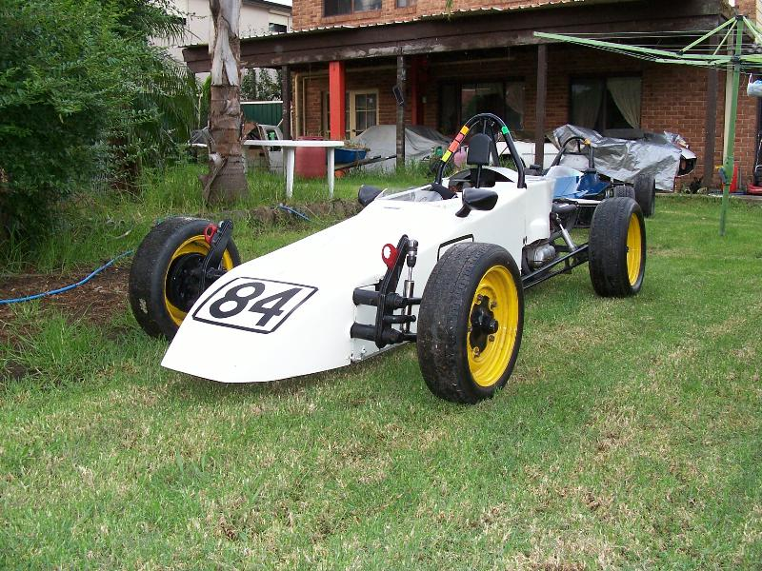
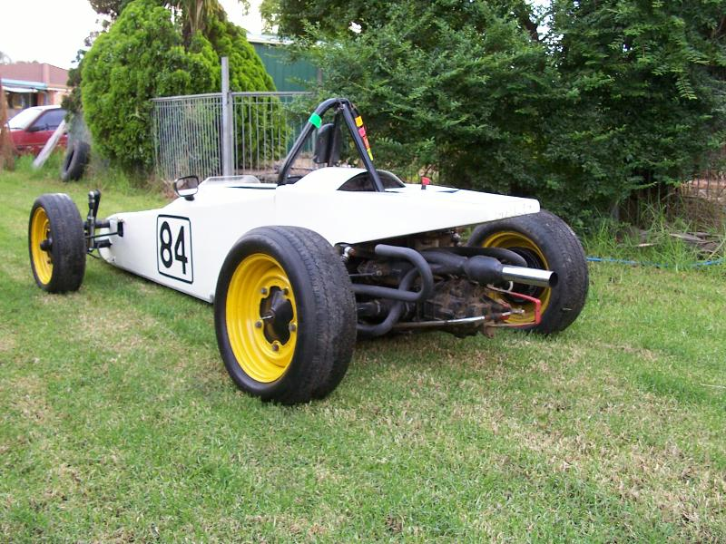
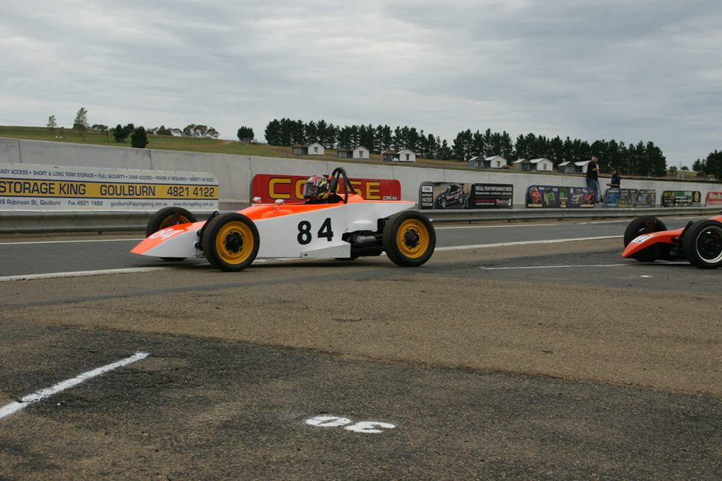
Aktueller Maco-Zustand

Bauzeit/Baujahre

Typen und Technik

Konstrukteur(e)
Frank Kleining

Anzahl der gebauten FV- und Super-Vau-Fahrzeuge

Firmensitz- und Adresse (historisch, aktuell)

Quellen, Bücher, Websites
https://www.shannons.com.au/club/enthusiasts/countrypiper/garage/1969-mako-formula-vee/
http://users.tpg.com.au/normv/Mako/Mako.htm

Experten und Ansprechpartner

